Première guerre mondiale: Les tranchées
- Observe les exemples de tranchées suivants :
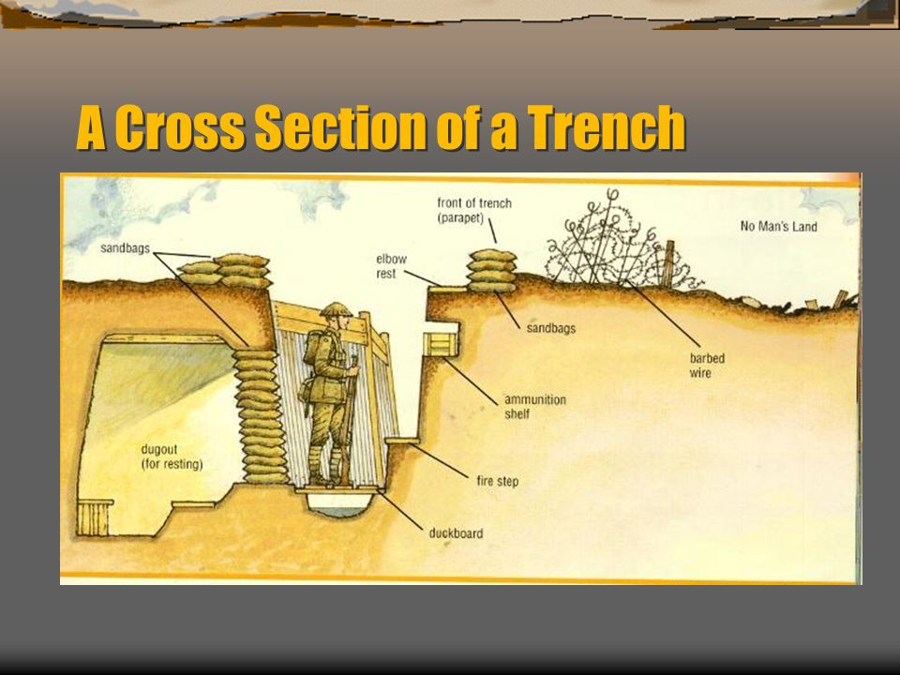
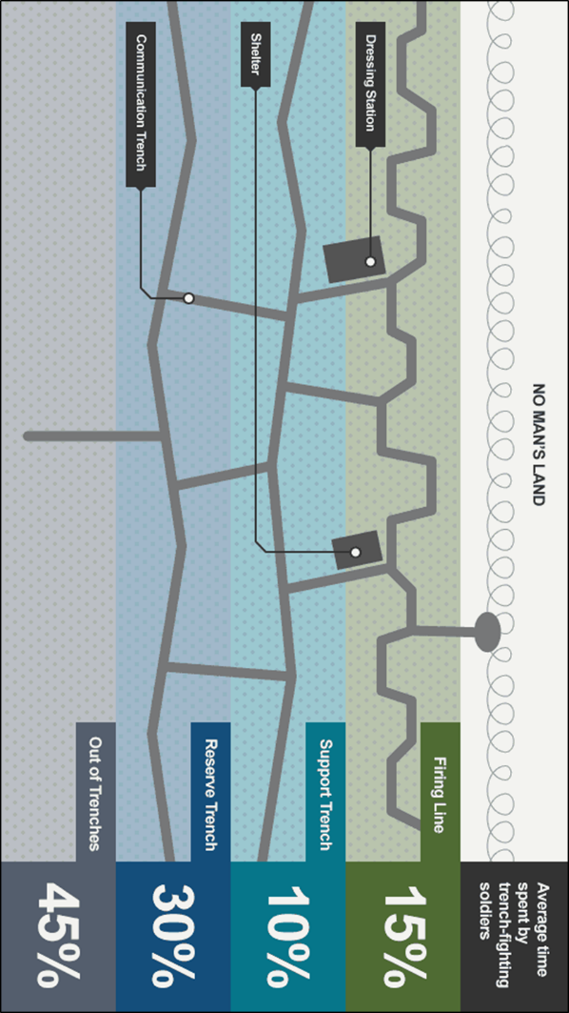

Que remarques-tu ?

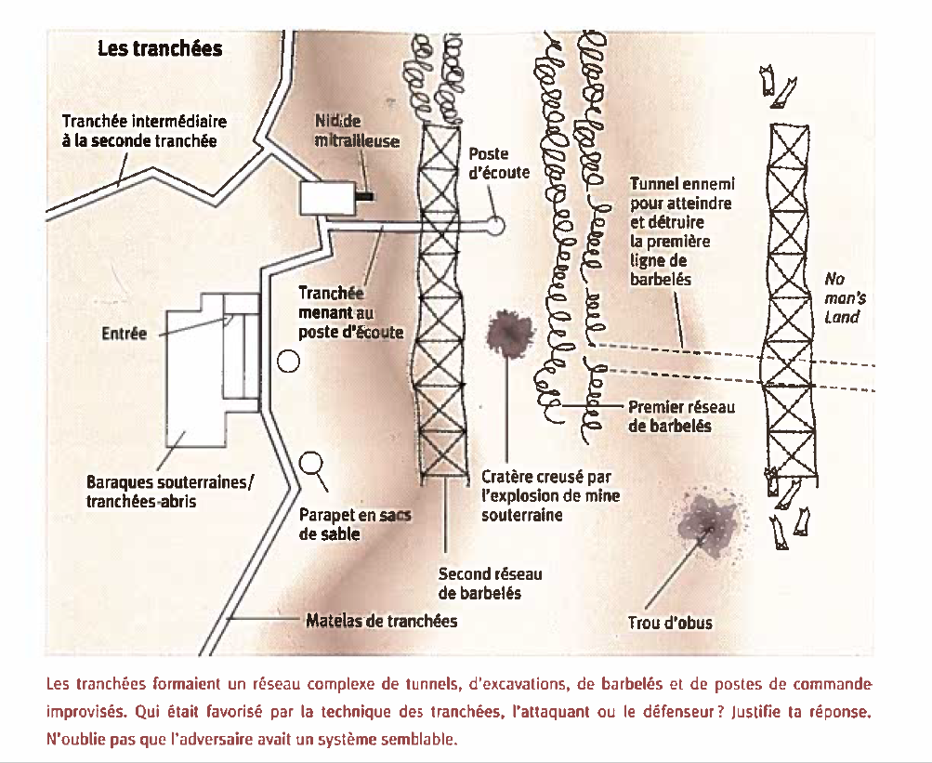
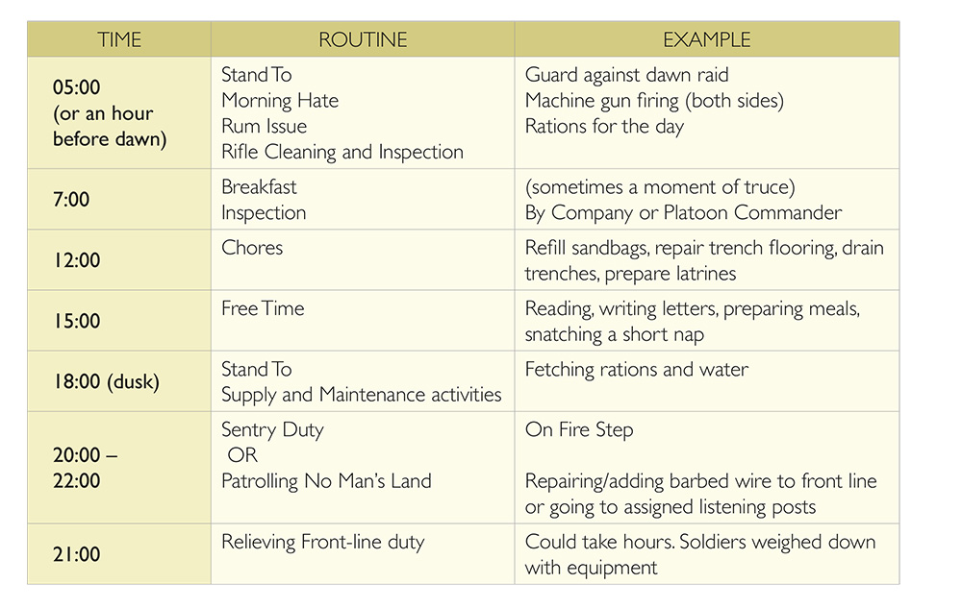

- En lisant « Dans les tranchées » aux pages 106-109, remplis les tirets suivants :

- La nouvelle technologie militaire a forcé les adversaires dans une ______________ bataille.

- Les tranchées les plus rapprochées des canons ennemis formaient la ligne de _______.

- Des petites tranchées menaient à des postes d’______________________ ou à des ________________ de mitrailleuses dans le _________________.

- Les soldats demeuraient _________ jours dans les tranchées de la ligne de tir.

- Pendant que les soldats étaient de service, ils ____________________, combattaient et ___________________ dans les tranchées.

- Les soldats passaient souvent des semaines sans se ________________ ni changer de ______________________.

- Le jour était dangereux. Les lignes ennemis étaient seulement à _______ m. de la ligne de tir.

- La nuit était pire que le jour à cause des attaques _____________________.

- Les soldats rampaient dans le « no man’s land » et se __________________ un chemin à travers les ____________________.

- _________________________ était le moment qu’on passait à l’attaque.

- Plusieurs soldats ne pouvaient pas supporter les misères de la guerre de tranchées. Ils souffraient de _____________________ nerveuse et d’épuisement.

- Ils devenaient ______________________ au combat et étaient envoyés dans des ______________________ au Canada et en Grande-Bretagne.

- Tous les soldats se sont ___________________ ce qu’ils faisaient au front.

Quel était le problème avec une guerre dans les tranchées ?

Les deux parties ont rapidement constaté qu’elles pouvaient empêcher l’attaque d’un ennemi en creusant des tranchées et en installant des mitrailleuses. Les tranchées sont rapidement devenues une caractéristique permanente de la guerre et les lignes de tranchées ont peu changé en trois ans et demi. Les sacs de sable protégeaient les soldats des balles et des éclats d'obus. Des fils de fer barbelés ont été installés pour retarder toute avance ennemie. Le sol entre les lignes de la tranchée est devenu marqué par des cratères d'obus. Les Britanniques développèrent le char pour détruire les positions de mitrailleuses, traverser des terrains accidentés et traverser des bandes de fils barbelés.
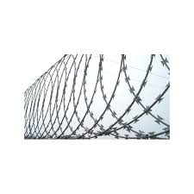

Fil barbelé

C'était difficile à couper. Les bombardements ne font généralement qu'embrouiller les choses. Les soldats devaient traverser des barbelés pour attaquer la tranchée ennemie.
Manque de secret
L'ennemi pouvait facilement voir quand des fournitures supplémentaires étaient apportées pour une attaque. Les avions (nouveaux pour la première guerre mondiale) étaient utilisés pour espionner ton adversaire.
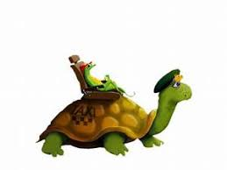

Attaque à un pas
Les hommes ne pouvaient avancer qu'à un rythme de marche à cause de toutes les fournitures qu'ils devaient transporter. Cela pourrait être équivalent à près de 40 lb de poids sur un soldat.

Manque d'expérience
Les généraux ne s'étaient jamais battus de cette manière auparavant et ne pouvaient trouver aucun moyen de percer les tranchées. Ils pensaient avoir un bon design pour les tranchées (voir image ci-dessus) mais les tranchées étaient rarement aussi bien construites.

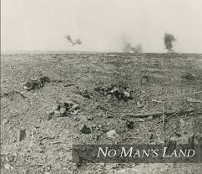
No Man’s Land
C'était très difficile à traverser à cause des ceintures de barbelés, des trous d'obus et des conditions très marécageuses lorsqu'il pleuvait. Dans No-man’s Land, les soldats n’ont aucune protection et constituent une cible facile pour les tirs de mitrailleuses et de fusils, les obus et les grenades. Les corps des morts étaient souvent laissés pourrir dans le « no man’s land » parce qu’il était trop dangereux d’aller les chercher.

Mauvaises conditions sanitaires
Le pied de tranchée et les poux ont touché presque tous les soldats. Les rats se nourrissaient de cadavres morts et mordaient les soldats quand ils dormaient. Les salles de bain étaient au minimum.
Exposition à la météo
Selon la saison, les soldats étaient exposés à un froid glacial, à une chaleur insupportable ou à de la pluie et de la boue constantes.

- À l’aide du manuel, des discussions, des Powerpoint et de l’internet, fais une liste des conditions physiques des tranchées et des soldats. Sois précis.

- Choisis la difficulté à laquelle tu aurais eu le plus de mal à faire face si tu avais été soldat dans les tranchées de la Première Guerre mondiale. Explique pourquoi tu as choisi cette épreuve. Comment as-tu pu surmonter (ou du moins apprendre à vivre avec) ces difficultés? ________________________________________________________________________________________________________________________________________________________________________________________________________________________________________________________________________________________________________________________________________________________________________________________________________________________________________________________________________________________________________________________________________

